Identifikasi Paracetamol Pada Jamu Pegal Linu Yang Beredar Di Kawasan Ungaran Menggunakan Metode Kromatografi Lapis Tipis (KLT) Dan Spektrofotometri UV

Identification paracetamol of herbs stiff pains circulated in the Ungaran area using TLC Methods and UV Spectrophotometry

Itcje Swenda Manalu⁽¹⁾, Fania Putri Luhurningtyas ⁽²⁾
⁽¹⁾ ⁽²⁾Program Studi S1Farmasi, Fakultas Kesehatan, Universitas Ngudi Waluyo
Email : swendaitcjemanalu@gmail.com(1)
ABSTRAK
Bahan kimia obat yang dicampurkan dalam jamu akan memberikan dampak buruk bagi kesehatan jika digunakan dalam jangka waktu panjang, misalnya jamu yang memiliki kandungan bahan kimia obat Paracetamol jika digunakan dalam jangka panjang akan mengakibatkan kerusakan organ hati dan ginjal. Penelitian ini bertujuan unutk mengetahui adanya kandungan Paracetamol pada jamu pegal linu yang beredar dikawasan Ungaran. Metode penelitian eksperimental laboratorium. Didapatkan sampel jamu pegal linu sebanyak enam macam yang diperoleh dari toko jamu yang tersebar dikawasan Ungaran, dianalisa secara kualitatif menggunakan kromatografi lapis tipis (Nilai Rf) dan spektrofotometri UV (panjang gelombang maksimum). Hasil analisis kualitatif menggunakan metode KLT dari enam sampel tidak mengandung bahan kimia obat paracetamol, ditandai dengan tidak ada nilai Rf yang sama atau mendekati nilai Rf baku paracetamol yaitu 0,71 – 0,81. Hasil analisis menggunakan metode spektrofotometri UV menunjukkan bahwa enam sampel jamu pegal linu tidak mengandung paracetamol, ditandai dengan tidak adanya panjang gelombang paracetamol pada jamu. Jamu pegal linu yang beredar di kawasan Ungaran Kabupaten Semarang tidak mengandung bahan kimia obat paracetamol
Kata kunci : Jamu pegal linu, Paracetamol, KLT, Spektrofotometri UV

ABSTRACT
Chemical drugs mixed in herbal medicine will have a negative impact on health if used in the long term, for example herbs that contain chemicals Paracetamol if used in the long term will cause liver and kidney damage. This study aims to determine the content of Paracetamol in the herb stiff pains circulating in the Ungaran area. Laboratory experimental research methods. Six kind of herbs stiff pains were obtained from herbal medicine shop in the Ungaran area, analyzed qualitative using thin layer chromatography (Rf value) and UV spektrofotometri (maximum wavelength). The results of the qualitative analysis using the TLC method from six samples did not contain the chemical drug paracetamol, indicated by no Rf value equal to or close to the standard Rf value of paracetamol specifically 0.71 - 0.81. The results of the analysis using the UV spectrophotometric method showed that the six samples of herbs stiff pains did not contain paracetamol, indicated by the absence of the paracetamol wavelength in the herbal medicine. Herbs stiff pains circulating in the Ungaran area, Semarang Regency, do not contain of paracetamol.
Keywords: herbs stiff pains, Paracetamol, TLC, UV Spectrophotometry

PENDAHULUAN
Nyeri otot, encok atau nyeri pada sendi biasa dikenal dengan istilah pegal linu dikalangan masyarakat merupakan keadaan dimana otot terasa linu-linu atau dengan kata lain terasa tidak nyaman setelah melakukan aktivitas berat (KemkesRI, 2018). Menurut buku Pedoman Rasionalisasi Komposisi Obat Tradisional faktor penyebab reumatik diantaranya rasa pegal dan linu yang disebabkan oleh adanya penumpukkan asam laktat di otot, ketidakseimbangan mineral yang mengontrol kontraksi dan relaksasi, serta disebabkan oleh salah posisi tubuh saat mengangkat beban, duduk, dan tidur. Penyebab lain seperti faktor usia dan gaya hidup serta pola makan yang kurang sehat (BPOMRI, 2014). Pengaruh dari rasa tidak nyaman karena seseorang mengalami linu-linu atau nyeri otot maka timbul keinginan untuk meningkatkan upaya kesehatan. Salah satu usaha yang dapat dilakukan adalah dengan mengkonsumsi sediaan farmasi atau obat.
Keinginan masyarakat untuk mendapatkan kesehatan dengan pengobatan yang relatif aman dan biaya terjangkau semakin tinggi. Terlebih banyaknya masalah efek samping yang ditimbulkan oleh obat-obatan sintetis. Hal ini menyebabkan masyarakat beralih menggunakan obat tradisional, Sehingga penggunaan obat tradisional menjadi pilihan utama sebab mengandung bahan alam baik tumbuhan maupun hewan. Komposisi dari obat tradisional dapat memberikan efek yang diinginkan dengan efek samping yang minimal (Marwati et al., 2019). Masyarakat memahami jamu sebagai obat tradisional yang efektif, murah dan sudah digunakan sejak turun temurun, dimasa pandemi COVID-19 seperti saat ini jamu atau obat tradisional bahkan digunakan sebagai upaya preventif untuk meningkatkan imunitas tubuh (BPOM, 2020). Akan tetapi saat ini dijumpai adanya unsur bahan kimia obat yang sengaja ditambahnkan di dalam suatu ramuan jamu yang mana tujuannya untuk memperkuat efek jamu tersebut.
Pada akhir tahun 2017 dari hasil pemantauan BPOM tanggal 11 Desember 2017 Public Warning pemeriksaan obat tradisional yang mengandung BKO ditemukan sebanyak 39 produk jamu positif mengandung BKO (Bahan Kimia Obat). Bahan kimia obat jika dicampurkan dalam jamu akan memberikan dampak buruk bagi kesehatan jika digunakan dalam jangka waktu panjang yaitu bahan kimia paracetamol, indometasin, bisakodil, sildenafil sitrat, Fenilbutazon, deksametason, diklofenak dan piroxicam. Bahan kimia obat tersebut memiliki efek samping yang sangat serius dan berbahaya bagi kesehatan, misalnya jamu yang memiliki kandungan bahan kimia obat Paracetamol jika digunakan dalam jangka panjang akan mengakibatkan kerusakan organ hati dan ginjal (BPOM, 2017).
Tujuan dari penelitian ini adalah untuk mengetahui jamu pegal linu yang beredar dikawasan Ungaran mengandung bahan kimia obat paracetamol yang diuji menggunakan metode kromatografi lapis tipis (KLT) berdasarkan nilai Rf dan metode Spektrofotometri UV berdasarkan panjang gelombang.

METODE PENELITIAN
- Alat dan Bahan
- Alat
Alat- Alat yang digunakan dalam penelitian ini meliputi chamber, neraca analitik (OHAUS), erlemeyer (pyrex)10 mL ,100 mL, beaker glass (pyrex) 10 mL, 100 mL, pipet tetes, pipet ukur (1 mL,10 mL), mikropipet 10-100µL (Swiss Acura 826), pipa kapiler, Oven (Marmert), lempeng KLT, Lampu UV 254 nm, Spektrofotometer UV-Vis (Shimandzu UV-1800), kertas saring Whattman No.1
- Bahan
- Bahan Kimia
Paracetamol BPFI (PT.Brataco), pelarut etanol PA (Emsure-Germany), Aquadest, Fase gerak yang digunakan yaitu Etil Asetat :
Methanol : Amoniak (85:10:5) dan fase diam silica gel GF 254.
- Bahan Uji
Bahan uji yang digunakan adalah 6 sampel jamu pegal linu yang beredar di kawasan Ungaran Kabupaten Semarang.

- Metode Penelitian
Desain penelitian
Penelitian ini dilakukan melalui metode eksperimental untuk mengetahui adanya terdapat Bahan Kimia Obat (BKO) Paracetamol pada jamu pegal linu yang dijual di toko jamu di kawasan Ungaran.

HASIL DAN PEMBAHASAN
Hasil
Bahan kima obat khususnya paracetamol saat ini sudah sering ditemukan dimasyarakat sebab obat ini masuk dalam kategori obat bebas yaitu golongan obat yang dapat dibeli atau diserahkan kepada pasien tanpa menggunakan resep dari dokter (Permenkes RI, 2000). Penggunaan paracetamol secara rutin dalam waktu yang cukup lama maka akan menimbulkan efek samping yang merugikan yaitu reaksi gatal pada kulit, ruam, mual dan muntah, gangguan pencernaan dan yang paling parah kerusakan hati. Efek samping kerusakan hati tidak langsung terlihat dalam waktu 4 sampai 6 hari, banyak kasus hepatotoksisitas berat dilaporkan karena pengaruh jumLah kumulatif toksin yang diberikan secara berulang serta pengaruh dosis yang berlebih (Indira S et al., 2018).
Penelitian menggunakan 6 sampel jamu pegal linu yang diperoleh ditoko jamu dikawasan Ungaran kabupaten Semarang. Selanjutnya sampel jamu diberikan kode penamaan berdasarkan singkatan dari industri pembuatnya
Tahap awal yang dilakukan adalah dengan membuat deskripsi dari jamu pegal linu yang didapat dari toko jamu yang beredar di kawasan ungaran. Berdasarkan deskripsi sampel jamu pegal linu terdapat nomor registrasi tiap produk jamu pegal linu yang tertera disitus BPOM pada link https://cekbpom.pom.go.id/ serta di halaman web tersebut akan terdapat tahun terbit produk, kemasan dan juga tempat produksinya. Komposisi pada produk jamu pegal linu yang beredar di kawasan Ungaran terdiri dari 4 bahan herbal atau lebih.
Khasiat dari komposisi yang terkandung pada produk jamu pegal linu tersebut sangat beragam yaitu sebagai terapi nyeri otot, nyeri sendi, anti peradangan, penambah stamina, menjaga daya tahan tubuh, peluruh angin (karminativa), mengatasi gejala flu, menambah kesuburan bahkan ada yang berkhasiat sebagai anti kanker (Kementrian Pertanian, 2019).
Gambar 1 Pemeriksaan bercak dengan menggunakan sinar UV
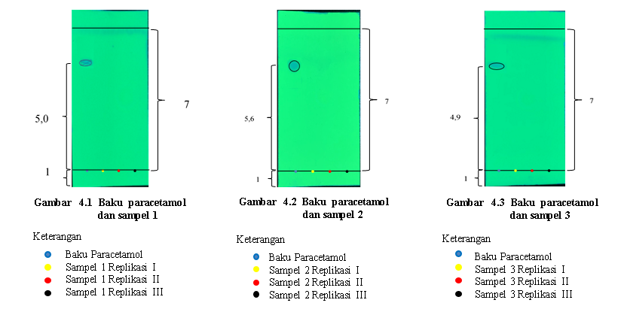
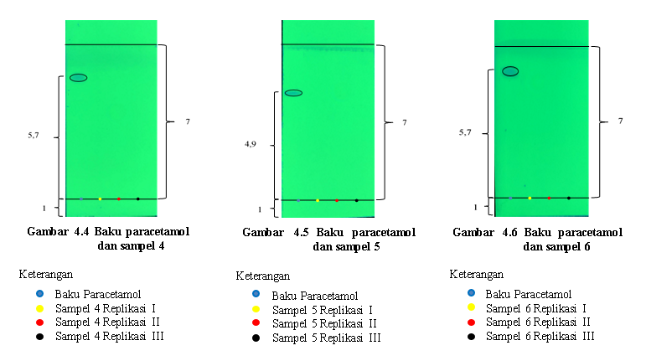

Tabel 1 Hasil Identifikasi Kualitatif Paracetamol pada sampel jamu pegal linu.

Sampel | Perlakuan | Jarak eluen (cm) | Jarak bercak (cm) | Rf | λMax  (nm) | abs | Ket
1 (SD) | Paracetamol | 7 | 5,0 | 0,71 | 247,80 | 0,663
1 (SD) | Replikasi 1 | 7 | - | - | 255,80 | 0,188 | Negatif
1 (SD) | Replikasi 2 | 7 | - | - | 256,60 | 0,195 | Negatif
1 (SD) | Replikasi 3 | 7 | - | - | 255,60 | 0,198 | Negatif
2 (H) | Paracetamol | 7 | 5,6 | 0,80 | 247,80 | 0,663
2 (H) | Replikasi 1 | 7 | - | - | 206,00 | 0,154 | Negatif
2 (H) | Replikasi 2 | 7 | - | - | 205,40 | 0,218 | Negatif
2 (H) | Replikasi 3 | 7 | - | - | 205,60 | 0,182 | Negatif
3 (AM) | Paracetamol | 7 | 4,9 | 0,7 | 247,80 | 0,663
3 (AM) | Replikasi 1 | 7 | - | - | 259,60 | 0,135 | Negatif
3 (AM) | Replikasi 2 | 7 | - | - | 262,00 | 0,135 | Negatif
3 (AM) | Replikasi 3 | 7 | - | - | 259,80 | 0,127 | Negatif
4 (AD) | Paracetamol | 7 | 5,7 | 0,81 | 247,80 | 0,663
4 (AD) | Replikasi 1 | 7 | - | - | 333,00 | 0,239 | Negatif
4 (AD) | Replikasi 2 | 7 | - | - | 332,80 | 0,248 | Negatif
4 (AD) | Replikasi 3 | 7 | - | - | 332,80 | 0,245 | Negatif
5 (JJ) | Paracetamol | 7 | 4,9 | 0,7 | 247,80 | 0,663
5 (JJ) | Replikasi 1 | 7 | - | - | 261,80 | 0,120 | Negatif
5 (JJ) | Replikasi 2 | 7 | - | - | 256,80 | 0,118 | Negatif
5 (JJ) | Replikasi 3 | 7 | - | - | 257,60 | 0,126 | Negatif
6 (IT) | Paracetamol | 7 | 5,7 | 0,81 | 247,80 | 0,663
6 (IT) | Replikasi 1 | 7 | - | - | 205,40 | 0,316 | Negatif
6 (IT) | Replikasi 2 | 7 | - | - | 204,00 | 0,307 | Negatif
6 (IT) | Replikasi 3 | 7 | - | - | 203,00 | 0,316 | Negatif

Nilai Rf dari larutan Baku Paracetamol yang diperoleh setelah dilakukan perhitungan adalah 0,71, 0,80, 0,7, 0,81, 0,7 dan 0,81 nilai Rf tersebut tidak jauh berbeda dengan nilai Rf baku paracetamol pada jurnal rujukan yang memiliki nilai Rf 0,75 (Dimas et al., 2019).

Pembahasan
Hasil pengujian dengan menggunakan metode Kromatografi Lapis Tipis terdapat noda bercak berwarna hitam pada larutan uji baku paracetamol, sementara untuk larutan uji sampel tidak terdapat noda bercak setelah diamati dibawah sinar UV 254 nm dan sinar 366 nm. Jarak elusi serta noda bercak dari setiap pemeriksaan dapat dilihat pada gambar 1. Pada penelitian ini dilakukan 3 kali replikasi untuk setiap sampel dan 1 larutan baku paracetamol pada satu plat KLT, jarak antara totolan adalah 1 cm dan batas awal totolan 1 cm. Dapat dilihat hasil pada gambar diatas secara visual dibawah sinar UV 254 nm yang terdapat bercak hanya pada larutan baku paracetamol. Lempeng KLT ini akan mengemisikan suatu fluoresensi warna hijau ketika diradiasi/disinari dengan sinar UV pada panjang gelombang 254 nm. Sementara senyawa – senyawa yang mampu menyerap sinar UV akan muncul dengan bercak – bercak hitam pada dasar yang berfluoresensi hijau hal ini disebabkan adanya peredaman fluoresensi (RohmanAbdul, 2012).
Bercak hitam yang timbul selanjutnya diberi tanda dan dihitung jaraknya sebagai jarak bercak untuk selanjutnya menentukan nilai Rf. Berdasarkan pengujian 6 sampel jamu pegal linu tidak ditemukan kandungan BKO paracetamol, hal ini dilihat dari larutan uji sampel tidak menimbulkan bercak hitam pada lempeng KLT yang disinari dibawah sinar UV pada panjang gelombang 254 nm
Pada penelitian ini dilakukan 3 kali replikasi untuk setiap sampel dan 1 larutan baku paracetamol pada satu plat KLT, jarak antara totolan adalah 1 cm dan batas awal totolan 1 cm. Lempeng KLT ini akan mengemisikan suatu fluoresensi warna hijau ketika diradiasi/disinari dengan sinar UV pada panjang gelombang 254 nm. Sementara senyawa – senyawa yang mampu menyerap sinar UV akan muncul dengan bercak – bercak hitam pada dasar yang berfluoresensi hijau hal ini disebabkan adanya peredaman fluoresensi (RohmanAbdul, 2012).
Pemeriksaan menggunakan instrumen spektrofotometer UV pada panjang gelombang antara 200 – 400 nm didapatkan data panjang gelombang maksimum serta nilai absorbansi yang tersaji pada tabel 1. Hasil yang dinilai adalah dengan membandingkan panjang gelombang maksimum baku paracetamol dan panjang gelombang maksimum larutan sampel, perbandingan ini bertujuan untuk menghasilkan identifikasi dengan akurasi yang tinggi dengan tingkat kesalahan yang kecil. Dari hasil penujian didapat hasil panjang gelombang maksimum larutan baku paracetamol adalah 247,80 nm dengan absorbansi 0,663 hasil dari penelitian ini mendekati nilai hasil panjang gelombang jurnal rujukan yaitu 250 nm (Dimas et al., 2019). Hasil identifikasi menggunakan spetrofotometer tidak ditemukan larutan sampel yang memiliki panjang gelombang antara 243 nm – 247,80 nm hal ini menunjukkan bahwa larutan sampel yang diuji tidak mengandung bahan kimia obat parasetaamol.

SIMPULAN
Berdasarkan hasil pengujian 6 sampel jamu pegal linu yang beredar di kawasan Ungaran menggunakan metode KLT yang dinilai berdasarkan data Rf dan menggunakan metode spektrofotometri UV berdasarkan data panjang gelombang maksimum dan bentuk spektrum tidak terdapat adanya kandungan BKO paracetamol.

UCAPAN TERIMA KASIH
Penulis mengucapkan terimakasih kepada Dosen pembimbing dan laboratorium Program Studi Farmasi Universitas Ngudi Waluyo yang mendukung dalam pelaksanaan penelitian ini.

DAFTAR PUSTAKA
BPOM (2017) ‘SIARAN PERS AKSI PEDULI KOSMETIKA AMAN DAN OBAT TRADISIONAL BEBAS BAHAN KIMIA OBAT’, BPOM. Available at: https://www.pom.go.id/new/view/more/pers/391/SIARAN-PERS--AKSI-PEDULI-KOSMETIKA-AMAN--DAN-OBAT-TRADISIONAL-BEBAS-BAHAN-KIMIA-OBAT.html.
BPOM (2020) ‘Bijak Manfaatkan Obat Herbal dan Suplemen Kesehatan untuk Daya Tahan Tubuh Menghadapi Pandemi COVID-19’. Available at: https://www.pom.go.id/new/view/more/berita/18484/Bijak-Manfaatkan-Obat-Herbal-dan-Suplemen-Kesehatan-untuk-Daya-Tahan-Tubuh-Menghadapi-Pandemi-COVID-19.html.
BPOMRI (2014) Pedoman Rasionalisasi Komposisi Obat Tradisional. volume 1. Jakarta: Direktorat Obat Asli Indonesia.
Dimas, D., Rudiana, T. and Saefullah, Asep, I. (2019) ‘Analisis Kandungan Parasetamol pada Jamu Pegal Linu yang diperoleh dari Kawasan Industri Kecamatan Kibin Kabupaten Serang’, Journal Itekimia, 5(1), pp. 33–47.
Indira S, M. A. N., Artini, I. G. A. and Ernawati, D. K. (2018) ‘Pola penggunaan parasetamol atau ibuprofen sebagai obat antipiretik single therapy pada pasien anak’, E-Jurnal Medika, 7(8), pp. 1–13.
Kementrian Pertanian (2019) ‘Tanaman obat warisan tradisi nusantara untuk kesejahteraan rakyat’, Balai Penelitian Tanaman Rempah dan Obat, pp. 1–112. Available at: http://balittro.litbang.pertanian.go.id.
KemkesRI (2018) Provil Kesehatan Indonesia 2018. doi: 10.1002/qj.
Marwati, M. and Amidi, A. (2019) ‘Pengaruh Budaya, Persepsi, Dan Kepercayaan Terhadap Keputusan Pembelian Obat Herbal’, Jurnal Ilmu Manajemen, 7(2), p. 168. doi: 10.32502/jimn.v7i2.1567.
Permenkes RI (2000) ‘Peraturan Menteri Kesehatan tentang Registrasi Obat Jadi’, p. 10.
RohmanAbdul (2012) Analisis obat secara spektrofotometri dan kromatografi. 2nd edn. Yogyakarta: Pustaka Pelajar.

